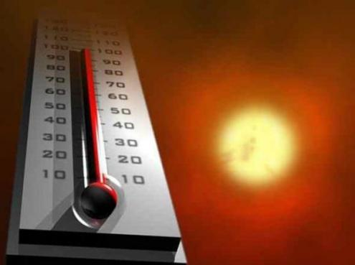
Признаки и симптомы
- Головокружение;
- Головная боль;
- Тошнота;
- Слабость;
- Покраснения и сухость кожи;
- Повышенная температура тела;
- Учащенные дыхание и пульс.

Первая помощь
- Прекратить воздействие теплового фактора, перенести пострадавшего в прохладное место, положить на твердую горизонтальную поверхность и вызвать скорую помощь;
- До приезда врачей следует непрерывно контролировать состояние пострадавшего;
- Следует охладить организм пострадавшего, приложив к затылку, лицу и подмышечным впадинам холодные компрессы;
- Обливать тело пострадавшего прохладной водой;
- Обеспечить пострадавшему приток свежего воздуха;
- В случае помутнения сознания дать понюхать нашатырный спирт;
- В случае рвоты уложить на бок или живот во избежание вдыхания рвотных масс.

Что не следует делать
- Оставлять пострадавшего под воздействием повышенной температуры окружающей среды;
- Оставлять пострадавшего без присмотра;
- Проводить сердечно-легочную реанимацию при отсутствии необходимых знаний и навыков!

Единый телефон службы спасения 112

